Утверждаю
Директор МБОУ СОШ
р.п. Многовершинный
И.А. Павлюкова
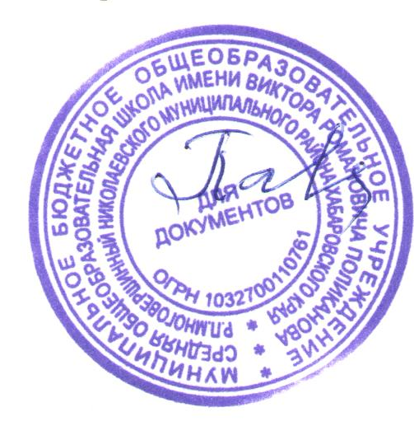
Приказ № 150-осн от 28.08.2020 г.
Расписание внеурочной деятельности в 2020-2021 учебном году в МБОУ СОШ р.п. Многовершинный

Класс | Время | № урока в дневнике | понедельник |  | № урока в дневнике | вторник |  | № урока в дневнике | среда |  | № урока в дневнике | четверг |  | № урока в дневнике | пятница
1а | 14-00 | 7 | «Школа вежливых наук» Мани Е.И. | 14-00 | 7 | В Мире Игр Цалевич В.Л | 14-00 | 7 | «ЮИДД» Мишкилеева В.В. | 14-00 | 7 | Творческая мастерская Мани Е.И. | 14-00 | 7 | В Мире книг» Мани Е.И.
1б | 14-00 | 7 | «В мире игр» Верещагина Г.Н.. | 14-00 | 7 | Школа вежливых наук Верещагина Г.Н. | 14-00 | 7 | ЮИДД Верещагина Г.Н. | 14-00 | 7 | Творческая мастерская Верещагина Г.Н. | 14-00 | 7 | В мире книг Верещагина Г.Н.
2а | 14-00 | 7 | Творческая мастерская Солдатова Г.Г. | 14-00 | 7 | «ЮИПП» Павлинова Н.Н. | 14-00 | 7 | «ФизкультУра!» Цалевич В.Л. | 14-00 | 7 | Робототехника Мишкилеева В.В. | 14-00 | 7 | «Этика:азбука добра» Солдатова Г.Г.
2б | 14-00 | 7 | Творческая мастерская Чинцова Л.А. | 14-00 | 7 | «ЮИПП» Чинцова Л.А. | 14-00 | 7 | «Этика:азбука добра». Чинцова Л.А | 14-00 | 7 | Робототехника. Чинцова Л.А | 14-00 | 7 | «ФизкультУра!». Чинцова Л.А
3а | 14-00 | 7 | Мои первые проекты Сампилова Ч.Ц. | 14-00 | 7 | «Робототехника» Мишкилеева В.В. | 14-00 | 7 | «Юные краеведы» Сампилова Ч.Ц. | 14-00 | 7 | «ФизкультУра! Цалевич В.Л. | 14-00 | 7 | Творческая мастерская Сампилова Ч.Ц.
3б | 14-00 | 7 | «Робототехника» Мишкилеева В.В. | 14-00 | 7 | «Юные краеведы» Солдатова Г.Г. | 14-00 | 7 | Мои первые проекты Сорокина И.Г. | 14-00 | 7 | Творческая мастерская Солдатова Г.Г. | 14-00 | 7 | «ФизкультУра! Цалевич В.Л
4а | 14-00 | 7 | Моя малая Родина Павлинова Н.Н. | 14-00 | 7 | Мои первые проекты Павлинова Н.Н. | 14-00 | 7 | Языковедение Солдатова Г.Г. | 14-00 | 7 | «5 колец» Павлинова Н.Н. | 14-00 | 7 | «Основы финансовой грамотности Павлинова Н.Н.
4б | 14-00 | 7 | «5 колец» Сорокина И.Г. | 14-00 | 7 | Мои первые проекты Сорокина И.Г. | 14-00 | 8 | « Основы финансовой грамотности» Сорокина И.Г. | 14-00 | 8 | Языковедение Солдатова Г.Г. | 14-00 | 7 | Моя малая Родина  Сорокина И.Г.
5а | 15-00 | 8 | «Шахматы» Доржиев С.Д. | 15-00 | 8 | «Проектная мастерская» Кияницына Н.М | 15-00 | 8 | «Моя малая родина» Кияницына Н.М. | 15-00 | 9 | «Языковедение» Солдатова Г.Г. | 15-00 | 8 | «Самбо» Цалевич В.Л.
5б | 15-00 | 8 | «Проектная мастерская» Кияницына Н.М. | 15-00 | 8 | «Самбо» Батуев М.М. | 15-45 | 9 | «Моя малая родина » Кияницына Н.М. | 15-45 | 10 | «Языковедение» Солдатова Г.Г. | 15-00 | 8 | «Шахматы» Доржиев С.Д.
6а | 15-00. | 8 | «Самбо» Цалевич В.Л. | 15-00 | 8 | «Шахматы» Доржиев С.Д. | 15-00 | 8 | «Проектная лаборатория» Ганьшина С.М.. | 15-00 | 8 | «Краеведы» Кияницына Н.М. | 15-00 | 8 | «Языковедение» Солдатова Г.Г.
6б | 15-45 | 9 | «Шахматы» Доржиев С.Д. | 15-00 | 8 | «Самбо» Цалевич В.Л. | 15-45 | 9 | «Проектная лаборатория»Ганьшина С.М.. | 15-45 | 9 | «Краеведы» Кияницына Н.М. | 15-45 | 9 | «Языковедение» Солдатова Г.Г.
7 | 15-45 | 9 | «Горные вершины» Цалевич В.Л. | 15-00 | 8 | «Проектная лаборатория»Ганьшина С.М.. | 15-00 | 8 | «Уроки нарвственности» Дусталиева Ф.Н. | 15-00 | 8 | «Робототехника» Доржиев С.Д | 15-00. | 8 | «Основы финансовой грамотности »Зволимбовская И.Л.
8а | 16-00 | 10 | «Основы предпринимательства» Зволимбовская И.Л. | 16-00 | 9 | «Волейбол» Батуев М.М. | 16-00 | 9 | «Робототехника и 3-D моделирование » Доржиев С.Д. | 16-00 | 9 | «Уроки нравственности» Дусталиева Ф.Н. | 16-00 | 9 | «Школа экскурсовода» Кияницына Н.М.
8б | 16-45 | 9 | «Основы предпринимательства» Зволимбовская И.Л. | 16-00 | 10 | «Волейбол» Батуев М.М. | 16-45 | 10 | «Робототехника и 3-D моделирование » Доржиев С.Д. | 16-45 | 10 | «Уроки нарвственности» Дусталиева Ф.Н. | 16-45 | 10 | «Школа экскурсовода» Кияницына Н.М.
9 | 16-30 | 10 | «3-D моделирование и промодизайн » Доржиев С.Д. | 16-00 | 9 | «Компас самоопределения» Дугданова Ц.Б. | 16-00 | 9 | «Горные вершины» Цалевич В.Л. | 16-00 | 9 | «Экология общения» Дугданова Ц.Б. | 16-00 | 9 | «Тимуровцы цифрового века» Дусталиева Ф.Н.
10 | 16-00 | 9 | «Экология общения» Дусталиева Ф.Н. | 16-00 | 9 | «Компас самоопределения» Ганьшина С.М. | 16-45 | 10 | «Горные вершины» Цалевич В.Л. | 16-45 | 9 | «3-D моделирование и промодизайн» Доржиев С.Д. | 16-00 | 9 | «Тимуровцы цифрового века»Ганьшина С.М..

